# 宿舍管理系统

## 选题动机

宿舍管理的智能化可以方便宿管与住宿学生之间的交流互动。除了基础的对宿舍资源的管理之外，还有适应当下快节奏生活的外卖提醒服务，跑腿接单服务，以及来访人员申请服务，可以更好利于宿舍之间的交流。

## 功能需求

在整体设计中，将用户分为学生和宿管两类，只针对一栋宿舍楼里的入住学生和宿舍管理人员。下面是整体的框架。

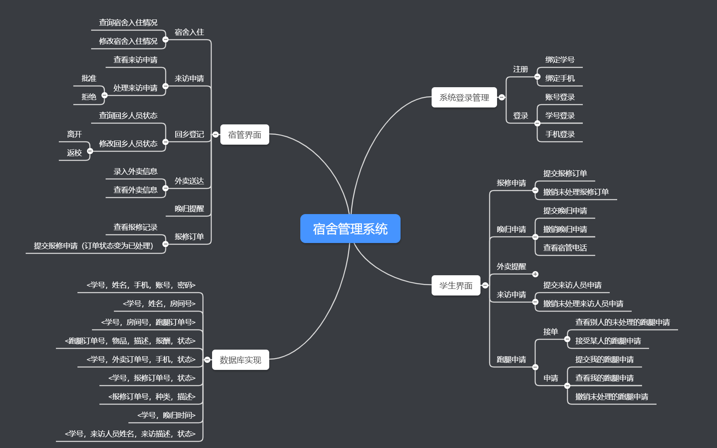

### 2.1 宿管界面

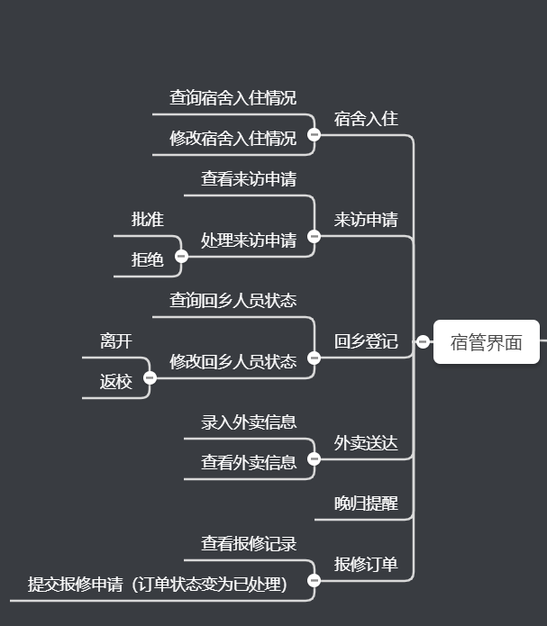

1. 宿舍入住

宿舍入住情况由宿管录入，将学生信息和房间号绑定。

学生登录无权修改。

1. 来访申请

来访申请由本栋宿舍学生登录提交申请，输入来访者姓名，由宿管核实后同意申请。

宿管可以拒绝申请，但是无权撤销申请。

1. 回乡登记

可查看节假日学生回乡登记，在重新开学后，该界面显示未返校的学生信息。

1. 外卖送达

由宿管录入外卖订单号和对应的电话号码，提交到绑定对应号码的学生。

1. 晚归提醒

显示提出晚归申请的学生名单，在学生设定的晚归时间发出提醒

1. 报修订单

显示学生提交的报修订单，同意后由宿管审核后提交到保卫处；

若拒绝，则填写原因后提交至学生。

### 2.2 学生界面

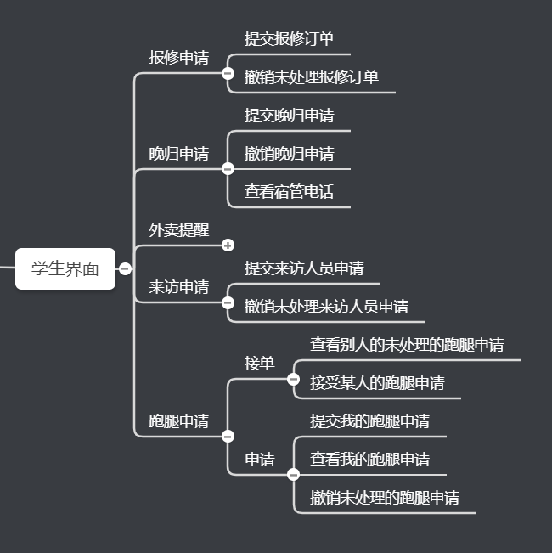

1. 报修申请

填写报修类型和备注，自动分配报修订单号，提交至宿管。

以撤销未被处理的报修申请。

可查看已处理的申请，显示状态“同意”或“拒绝”，若拒绝显示宿管备注的原因

1. 晚归申请

填写晚归时间，提交晚归申请至宿管。

可撤销**未处理或者已经处理**的晚归申请。

可查看宿管电话（由宿管绑定手机号）。

1. 外卖提醒

查看外卖提醒。

在取外卖后更改外卖状态为“已取”。

可删除提醒记录。

1. 来访申请

填写来访人员姓名，提交来访申请至宿管，等待批准。

可撤销未处理的申请。

1. 跑腿申请

接单：查看宿舍楼中别的同学未处理的跑腿申请

选择接受他人的申请。

申请：提交跑腿申请，指明跑腿地点，跑腿备注（后期可以调用地图API获取地图信息）

撤销未处理的跑腿申请

## 技术难点

3.1 学习搭建服务器来支持后台的运维。

调用web api实现数据的统一管理

3.2 合理设计数据库，减少数据冗余，提高查询效率

3.3 后期将保卫部的网页连接到应用，可以让报修服务直接连通

3.4 可以考虑增加地图功能，丰富跑腿服务。

报修

学生界面

晚归

宿管界面

学生录入

外卖录入

查询

晚归